扬州6教师有偿补课被查 一名副校长就地免职
2015年08月09日 08:06来源：新华日报

记者8日从扬州市教育局获悉，该市近期对6名从事有偿补课的在职教师进行严肃处理，其中一名副校长被免职。
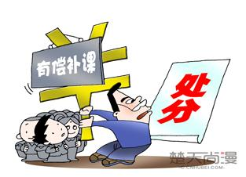
记者8日从扬州市教育局获悉，该市近期对6名从事有偿补课的在职教师进行严肃处理，其中一名副校长被免职。
今年6月，该市江都区在职教师张某、滕某从事有偿补课被江都教育局检查组现场查获，教育局对两人作出全区通报批评、2015年度师德考核为“不合格”、扣发半年绩效工资奖励部分及三年内不得参加各类评先评优、不得申报高一级职称的处理决定。
今年7月，江都区在职教师李某、何某等4人从事有偿补课被检查组现场查获。在上述人员作出书面检查的基础上，教育局对4名教师给予全区通报批评、责令退还收取费用、当年年终考核不合格、扣发全年奖励性绩效工资、三年内不得参加各类评优评先，以及不得申报高一级职称、不得聘任高一级岗位等处理。其中的李某为副校长职务，何某、杨某为教导副主任职务，均予以就地免职。

